Конспект НОД по конструированию

Тема: «Заповедник»

Цель:
расширять и систематизировать представление детей о заповеднике, для чего они создаются на основе конструирования;
Задачи:
- Закрепить знание детей о значимости Красной книги;
- Учить узнавать и различать животных по внешнему виду;
• Находить отличие между заповедником и зоопарком
- Формировать ответственное, бережное отношение к природе, желание принять посильное участие в ее охране и защите;
• Воспитывать у детей интерес к природе родного края, желание больше узнать о ней; совершенствовать диалогическую и монологическую речь, четко произносить слова и звуки.
Ход:
Взрослый: много на земле растений и животных, которых мы можем видеть каждый день в лесу, парке, дома. Есть такие животные, которых мы можем увидеть в зоопарке. Но есть такие растения и животные, которых на земле осталось очень-очень мало. Их также называют – редкие растения и редкие животные. Поэтому их надо беречь и охранять. Вот для этой цели создаются заповедники. Если бы их не было, то многие растения и животные просто бы не существовали. Что же такое заповедник?
Ребёнок: Это место, где вся природа охраняется человеком. В заповеднике нельзя рубить деревья, рвать цветы, стрелять птиц и зверей.
Взрослый: Правильно. Заповедник – это такие участки природы, которые сохраняются в естественном состоянии. В заповедниках проводится научно – исследовательская работа. Там работают ученые. Они изучают многообразие животного и растительного мира. Многие виды животных и растений, которые находились под угрозой исчезновения, восстановили свою численность и расселены за его приделы. В заповедник приезжают только на экскурсию, где знакомятся с красотой и богатством заповедных мест.
У нас есть животные, которые стоят на полочке, тоже желают отправится в заповедник. Но как мы это сделаем? Мы же ни волшебники.
Ребёнок: Надо его построить.
Взрослый: Из чего?
Ребёнок: Из конструктора (Можно использовать любой конструктор)
Взрослый: Хорошо. Тогда принимаемся за работу.

Оградим заповедник и посадим деревья. (Деревья можно сделать из бумаги, из лего и т.д.)

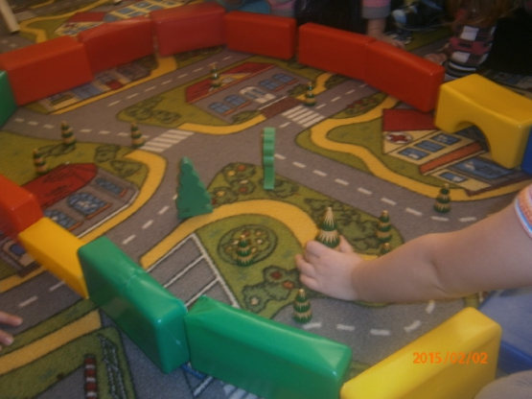

Поместим туда животных.

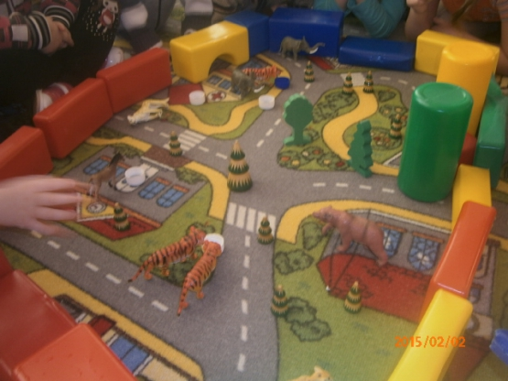
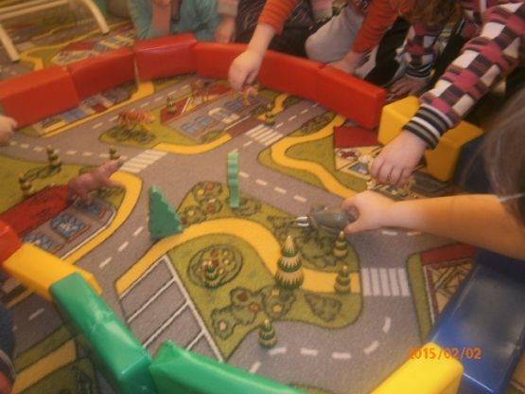

Теперь будем о них заботиться. Расставляем по заповеднику кормушки.
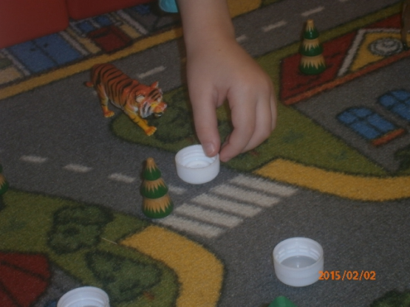

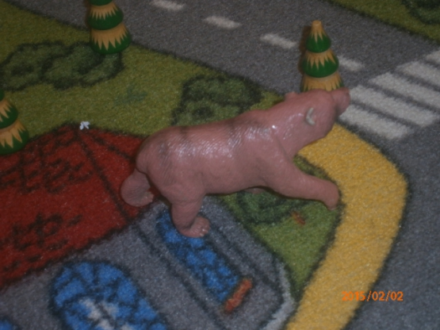

Вот им как хорошо!

Как ты думаешь нравится нашим зверям заповедник? А только ли в заповедниках надо беречь природу? (Ответы ребёнка).
- Правильно, охранять родную природу надо в любом месте.

Давай выучим следующие правила охраны природы:

Не ломать ветки деревьев.
Не топтать цветы, травы.
Не кричать, не включать громко музыку.
Не разорять птичьих гнезд.
Не ловить насекомых.
Не разрушать грибницы.
Не ловить мальков и лягушек.
Не ломать паутинки.
Не разжигать костров.
Не разорять муравейники.

